Федеральное государственное бюджетное образовательное учреждение высшего образования «Удмуртский государственный университет»

**Педагогический анализ / мониторинг**

**результатов Федерального интернет-экзамена  
в сфере профессионального образования**

**Дисциплина «Конституционное право России»**

**профессионального цикла** **ФГОС ВО**

**март – июль 2021**

**ОГЛАВЛЕНИЕ**

*Для обновления содержания нажмите на слове* ***здесь*** *правой кнопкой мыши и выберите пункт меню "Обновить поле"*

# Введение

Проект «Федеральный интернет-экзамен в сфере профессионального образования» (ФЭПО) является одной из широко востребованных вузами и ссузами объективных процедур оценки качества подготовки студентов и учащихся. В условиях модернизации образования и внедрения в образовательный процесс федеральных государственных образовательных стандартов в проекте ФЭПО реализована технология независимой оценки результатов обучения студентов на основе компетентностного подхода.

В рамках компетентностного подхода проекта ФЭПО предложены новая уровневая модель педагогических измерительных материалов и модель оценки результатов обучения студентов.

Представленный в данной книге педагогический анализ/мониторинг по результатам ФЭПО в рамках компетентностного подхода предназначен ***для заведующих кафедрами, профессорско-преподавательского состава образовательной организации*** и отражает информацию о результатах тестирования по дисциплине студентов, обучающихся по различным направлениям подготовки, реализующим федеральные государственные образовательные стандарты (ФГОС).

***В первом разделе*** отражены количественные показатели участия в ФЭПО по дисциплине «Конституционное право России» профессионального цикла (ПД) ФГОС ВО.

***Во втором разделе*** приведена модель оценки результатов обучения, используемая в рамках компетентностного подхода ФЭПО, и представлены результаты тестирования по дисциплине «Конституционное право России» цикла ПД ФГОС ВО студентов данной образовательной организации и вузов-участников.

***В третьем разделе*** показана структура содержания педагогических измерительных материалов по дисциплине «Конституционное право России» цикла ПД ФГОС ВО, и проведен анализ результатов тестирования по данным структурам студентов различных направлений подготовки.

В приложениях описаны модель педагогических измерительных материалов, характеристика уровней обученности (результатов обучения) по дисциплине «Конституционное право России» профессионального цикла ФГОС ВО, а также формы представления результатов тестирования, используемые в данном отчете.

# Показатели участия в ФЭПО-29 – ФЭПО-33 по дисциплине «Конституционное право России» цикла ПД ФГОС ВО

## Количественные показатели участия студентов вузов-участников

Количество сеансов тестирования по дисциплине «Конституционное право России» цикла ПД ФГОС ВО студентов вузов-участников, принявших участие в ФЭПО-29 – ФЭПО-33, отражено на диаграмме (рисунок 1.1) и в таблице 1.1.

Таблица 1.1 – Количественные показатели участия в ФЭПО

|  |  |  |  |
| --- | --- | --- | --- |
| **Период проведения** | **Этап** | **Количество вузов-участников** | **Количество сеансов тестирования** |
| март –  июль 2019 | ФЭПО-29 | 40 | 1922 |
| октябрь 2019 –  февраль 2020 | ФЭПО-30 | 48 | 2744 |
| март –  сентябрь 2020 | ФЭПО-31 | 21 | 1197 |
| октябрь 2020 –  февраль 2021 | ФЭПО-32 | 37 | 2235 |
| март –  июль 2021 | ФЭПО-33 | 34 | 1959 |

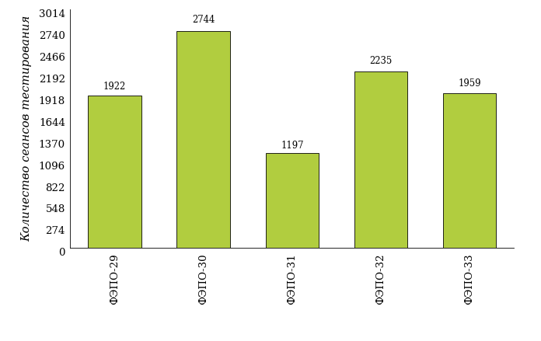  
Рисунок 1.1 – Динамика сеансов тестирования студентов вузов-участников  
по дисциплине «Конституционное право России»

## Количественные показатели участия студентов вуза

Количество сеансов тестирования по дисциплине «Конституционное право России» цикла ПД ФГОС ВО студентов вуза, принявших участие в ФЭПО-29 – ФЭПО-33, отражено на диаграмме (рисунок 1.2) и в таблице 1.2.

Таблица 1.2 – Количественные показатели участия в ФЭПО студентов вуза

|  |  |  |  |
| --- | --- | --- | --- |
| **Период проведения** | **Этап** | **Количество направлений подготовки** | **Количество сеансов тестирования** |
| март –  июль 2019 | ФЭПО-29 | 2 | 80 |
| октябрь 2019 –  февраль 2020 | ФЭПО-30 | 1 | 82 |
| март –  сентябрь 2020 | ФЭПО-31 | 0 | 0 |
| октябрь 2020 –  февраль 2021 | ФЭПО-32 | 1 | 88 |
| март –  июль 2021 | ФЭПО-33 | 2 | 82 |

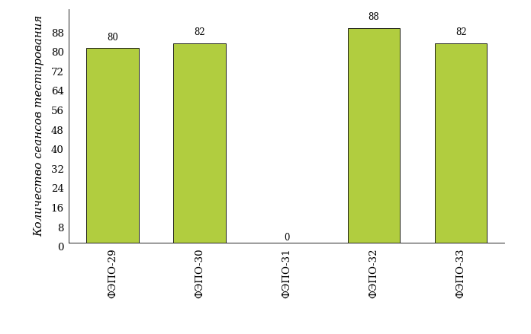  
Рисунок 1.2 – Динамика сеансов тестирования   
по дисциплине «Конституционное право России» студентов вуза

# Результаты обучения студентов по дисциплине «Конституционное право России» цикла ПД ФГОС ВО

## ФЭПО: модель оценки результатов обучения

В рамках компетентностного подхода ФЭПО используется модель оценки результатов обучения, в основу которой положена методология В. П. Беспалько об уровнях усвоения знаний и постепенном восхождении обучающихся по образовательным траекториям (рисунок 2.1).

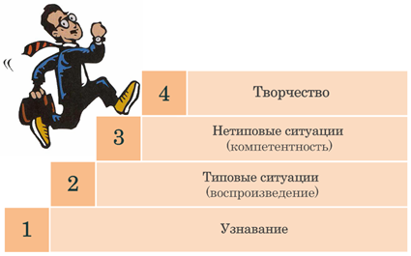  
Рисунок 2.1 – Принципы восхождения по методологии В. П. Беспалько

Выделены следующие *уровни* результатов обучения студентов.

**Первый уровень.** Результаты обучения студентов свидетельствуют об усвоении ими некоторых элементарных знаний основных вопросов по дисциплине. Допущенные ошибки и неточности показывают, что студенты не овладели необходимой системой знаний по дисциплине.

**Второй уровень.** Достигнутый уровень оценки результатов обучения показывает, что студенты обладают необходимой системой знаний и владеют некоторыми умениями по дисциплине. Студенты способны понимать и интерпретировать освоенную информацию, что является основой успешного формирования умений и навыков для решения практико-ориентированных задач.

**Третий уровень.** Студенты продемонстрировали результаты на уровне осознанного владения учебным материалом и учебными умениями, навыками и способами деятельности по дисциплине. Студенты способны анализировать, проводить сравнение и обоснование выбора методов решения заданий в практико-ориентированных ситуациях.

**Четвертый уровень.** Студенты способны использовать сведения из различных источников для успешного исследования и поиска решения в нестандартных практико-ориентированных ситуациях. Достигнутый уровень оценки результатов обучения студентов по дисциплине является основой дляформирования общекультурных и профессиональных компетенций, соответствующих требованиям ФГОС.

Для студента достигнутый уровень обученности определяется по результатам выполнения всего ПИМ в соответствии с алгоритмом, приведенным в таблице 2.1.

Таблица 2.1 – Алгоритм определения достигнутого уровня обученности для студента

|  |  |  |
| --- | --- | --- |
| **Объект оценки** | **Показатель оценки результатов обучения студента** | **Уровень обученности (уровень результатов обучения)** |
| Студент | **Менее 70%** баллов за задания **каждого из блоков 1, 2 и 3** | Первый |
| **Не менее 70%** баллов задания **блока 1**  и **меньше 70%** баллов за задания **каждого из блоков 2 и 3**  или  **Не менее 70%** баллов задания **блока 2**  и **меньше 70%** баллов за задания **каждого из блоков 1 и 3**  или  **Не менее 70%** баллов задания **блока 3**  и **меньше 70%** баллов за задания **каждого из блоков 1 и 2** | Второй |
| **Не менее 70%** баллов за задания **каждого из блоков 1 и 2**  и **меньше 70%** баллов за задания **блока 3**  или  **Не менее 70%** баллов за задания **каждого из блоков 1 и 3**  и **меньше 70%** баллов за задания **блока 2**  или  **Не менее 70%** баллов за задания **каждого из блоков 2 и 3**  и **меньше 70%** баллов за задания **блока 1** | Третий |
| **Не менее 70%** баллов за задания **каждого из блоков 1, 2 и 3** | Четвертый |

Показатели и критерии оценки результатов обучения для студента и для выборки студентов направления подготовки на основе предложенной модели представлены в таблице 2.2.

Таблица 2.2 – Показатели и критерии оценки результатов обучения

|  |  |  |
| --- | --- | --- |
| **Объект оценки** | **Показатель оценки результатов обучения** | **Критерий оценки результатов обучения** |
| Студент | Достигнутый уровень результатов обучения | Уровень обученности **не ниже второго** |
| Выборка студентов направления подготовки | Процент студентов на уровне обученности не ниже второго | **60%** студентов на уровне обученности **не ниже второго** |

## Результаты тестирования студентов вуза и вузов-участников по итогам ФЭПО-33

В разделе представлена информация о результатах тестирования студентов по двум показателям:

* ***доля студентов по проценту набранных баллов за выполнение ПИМ*** позволяет провести экспресс-оценку результатов тестирования;
* ***доля студентов на уровне обученности не ниже второго*** позволяет провести более глубокий анализ результатов обучения в соответствии с предложенной моделью.

Результаты тестирования студентов вуза и вузов-участников по дисциплине «Конституционное право России» цикла ПД ФГОС ВО по показателю «Доля студентов по проценту набранных баллов за выполнение ПИМ» представлены на рисунке 2.2.

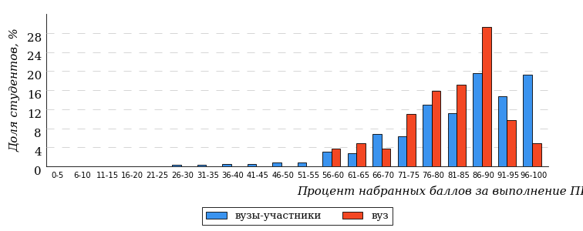  
Рисунок 2.2 – Распределение результатов тестирования студентов вуза  
с наложением на общий результат вузов-участников по данной дисциплине

Распределение результатов тестирования по дисциплине «Конституционное право России» цикла ПД ФГОС ВО студентов вуза и вузов-участников по показателю «Доля студентов на уровне обученности не ниже второго» в соответствии с предложенной моделью оценки результатов обучения показано на рисунке 2.3.



**3%**

**8%**

**22%**

**67%**

**97%**

**99%**

**1%**

**7%**

**26%**

**66%**

|  |  |
| --- | --- |
| вуз | вузы-участники |

Рисунок 2.3 – Диаграмма распределения результатов тестирования студентов

Как видно из рисунка 2.3, по дисциплине «Конституционное право России» доля студентов вуза на уровне обученности не ниже второго составляет **99%**, а доля студентов вузов-участников на уровне обученности не ниже второго – **97%**.

На диаграмме (рисунок 2.4) представлено распределение студентов вуза по уровням обученности в соответствии с процентом набранных баллов по результатам выполнения ПИМ по дисциплине «Конституционное право России» цикла ПД ФГОС ВО.

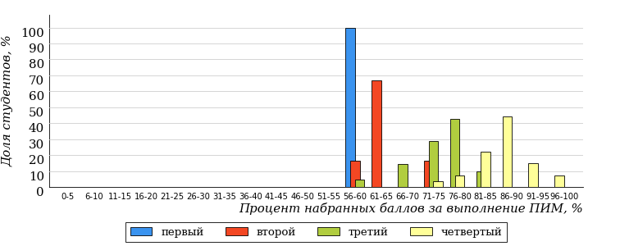  
Рисунок 2.4 – Распределение результатов тестирования студентов вуза  
по уровню обученности в соответствии с процентом набранных баллов за выполнение ПИМ

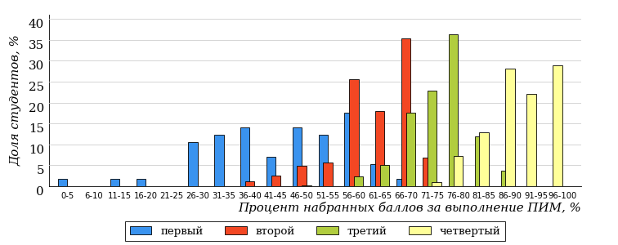  
Рисунок 2.5 – Распределение результатов тестирования студентов вузов-участников  
по уровню обученности в соответствии с процентом набранных баллов за выполнение ПИМ

Диаграммы (рисунки 2.4 и 2.5) позволяют провести экспресс-оценку результатов тестирования студентов вуза по дисциплине «Конституционное право России»: сопоставить набранные баллы за выполнение ПИМ с уровнем обученности, а также провести сравнение результатов тестирования студентов вуза с результатами по данным показателям вузов-участников.

На оси абсцисс показан процент набранных баллов за выполнение ПИМ по дисциплине «Конституционное право России» и выделена интервальная шкала по данному показателю: [0%; 50%), [50%; 70%), [70%; 90%), [90%; 100%]. Столбцы различного цвета указывают на долю студентов, находящихся соответственно на первом, втором, третьем и четвертом уровнях обученности.

**ПРИМЕЧАНИЕ:**

Предложенная шкала носит рекомендательный характер и может быть использована как дополнение к построению общего рейтинга результатов тестирования по дисциплине.

В таблице 2.3 представлены результаты обучения студентов вуза и вузов-участников по дисциплине «Конституционное право России» цикла ПД ФГОС ВО. Для выборки студентов вуза по отдельным направлениям подготовки указан процент студентов на каждом из уровней обученности, и приведен процент студентов на уровне обученности не ниже второго.

Таблица 2.3 – Результаты обучения студентов вуза по дисциплине «Конституционное право России» цикла ПД ФГОС ВО (ФЭПО-33)

|  |  |  |  |  |  |  |  |  |
| --- | --- | --- | --- | --- | --- | --- | --- | --- |
| **Шифр направления подготовки** | **Наименование направления подготовки** | **Вуз** | | | | | | **Выполнение критерия** |
| **Коли-чество студентов** | **Процент студентов, находящих на уровне обученности** | | | | **Процент студентов на уровне обученности не ниже второго** |
| **первый** | **второй** | **третий** | **четвер-тый** |
| 40.05.01 | Правовое обеспечение национальной безопасности | 41 | 0% | 12% | 27% | 61% | 100% | + |
| 40.05.02 | Правоохранительная деятельность | 41 | 3% | 2% | 24% | 71% | 97% | + |

**ПРИМЕЧАНИЕ:**

В таблице красным цветом выделена доля студентов на уровне обученности не ниже второго, составляющая меньше 60%.

Знаком «*» отмечены результаты для выборки студентов менее 10 человек.

## Мониторинг результатов тестирования студентов вуза и вузов-участников

На диаграмме (рисунок 2.6) показано распределение студентов вуза и вузов-участников по уровням обученности по дисциплине «Конституционное право России» цикла ПД ФГОС ВО.

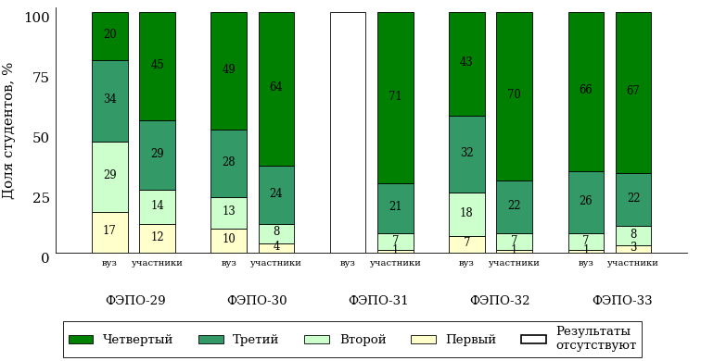  
Рисунок 2.6 – Диаграмма распределения студентов вуза и вузов-участников  
по уровням обученности

В соответствии с моделью оценки результатов обучения процент студентов вуза на уровне обученности не ниже второго составляет 83% (ФЭПО-29), 90% (ФЭПО-30), 93% (ФЭПО-32) и 99% (ФЭПО-33), а процент студентов вузов-участников – 88% (ФЭПО-29), 96% (ФЭПО-30), 99% (ФЭПО-31), 99% (ФЭПО-32) и 97% (ФЭПО-33) соответственно.

# Содержательный анализ результатов тестирования студентов по дисциплине «Конституционное право России» цикла ПД ФГОС ВО

## Конструирование структуры содержания педагогических измерительных материалов по дисциплине «Конституционное право России» цикла ПД ФГОС ВО

В рамках компетентностного подхода ФЭПО реализован конструктор содержания ПИМ, позволяющий преподавателю сформировать структуру ПИМ на основе выбранного объема трудоемкости путем включения/исключения отдельных тем и модулей дисциплины, либо воспользоваться предложенной «жесткой» структурой ПИМ.

Обобщенная структура содержания ПИМ включает расширенное количество тем и разделов дисциплины ***«Конституционное право России»*** с целью предоставления преподавателям возможности выбора и самостоятельного конструирования ПИМ, исходя из особенностей рабочей программы, реализуемой в вузе по данной дисциплине.

**ПРИМЕЧАНИЕ:**

Темы и модули «жесткой» структуры в обобщенной структуре содержания ПИМ отмечены знаком «*».

Обобщенная структура содержания педагогических измерительных  
материалов по дисциплине «Конституционное право России» цикла ПД ФГОС ВО  
*(объем трудоемкости – 3-6 з.е.)*

***Блок 1. Тематическое наполнение ПИМ***

Тема 1*. Предмет, методы, источники, система конституционного права России

Тема 2*. История конституционного развития России. Конституционное право России как наука

Тема 3. Теоретические основы конституции

Тема 4*. Особенности содержания и структуры Конституции Российской Федерации 1993 года. Порядок внесения конституционных поправок и пересмотр Конституции

Тема 5. Понятие конституционного строя. Основные конституционные характеристики Российского государства

Тема 6*. Народовластие как основа конституционного строя России. Институты непосредственной и представительной демократии

Тема 7. Местное самоуправление в Российской Федерации

Тема 8*. Институты гражданского общества в системе конституционного строя России. Конституционное закрепление форм собственности и основ экономической деятельности в Российской Федерации

Тема 9*. Основы и принципы конституционно-правового положения человека и гражданина в Российской Федерации

Тема 10*. Гражданство Российской Федерации. Конституционные основы статуса беженцев, вынужденных переселенцев, иностранцев и лиц без гражданства в Российской Федерации

Тема 11*. Основные права и свободы человека и гражданина в Российской Федерации

Тема 12. Основные обязанности человека и гражданина. Конституционно-правовые гарантии основных прав и свобод человека и гражданина

Тема 13. Общая характеристика государственного устройства. История развития государственного устройства России

Тема 14*. Основы федеративного устройства современной России

Тема 15*. Конституционно-правовой статус субъектов Российской Федерации

Тема 16*. Компетенция Российской Федерации и ее субъектов

Тема 17. Теория избирательного права

Тема 18*. Избирательный процесс и его субъекты

Тема 19. Порядок выборов Президента Российской Федерации и депутатов Государственной Думы Российской Федерации

Тема 20*. Порядок выборов в органы государственной власти субъектов Российской Федерации и органы местного самоуправления

Тема 21*. Президент Российской Федерации

Тема 22*. Федеральное Собрание Российской Федерации

Тема 23. Законодательный процесс в Федеральном Собрании Российской Федерации

Тема 24*. Конституционные основы организации и деятельности федеральных органов исполнительной власти. Правительство Российской Федерации

Тема 25. Конституционные основы судебной власти в Российской Федерации. Конституционный Суд Российской Федерации

Тема 26. Конституционно-правовые основы функционирования органов государственной власти субъектов Российской Федерации

Тема 27*. Конституционно-правовые основы системы органов местного самоуправления

Тема 28. Конституционно-правовой статус правоохранительных органов в системе безопасности Российской Федерации

***Блок 2. Модульное наполнение ПИМ***

Модуль 1*. Понятие и предмет конституционного права России как отрасли права. Конституция Российской Федерации 1993 года

Модуль 2*. Понятие и предмет конституционного права России как отрасли права. Конституция Российской Федерации 1993 года

Модуль 3*. Основы конституционного строя

Модуль 4*. Основы конституционного строя

Модуль 5*. Конституционно-правовой статус личности в Российской Федерации

Модуль 6*. Конституционно-правовой статус личности в Российской Федерации

Модуль 7*. Государственное устройство Российской Федерации

Модуль 8. Государственное устройство Российской Федерации

Модуль 9*. Избирательная система в Российской Федерации

Модуль 10*. Избирательная система в Российской Федерации

Модуль 11. Система органов государственной власти и местного самоуправления Российской Федерации

Модуль 12. Система органов государственной власти и местного самоуправления Российской Федерации

***Блок 3. Кейс-наполнение ПИМ***

Количество кейс-заданий: 3

## Структура содержания и анализ результатов тестирования студентов по отдельным направлениям подготовки

* + 1. Направление подготовки 40.05.01 «Правовое обеспечение национальной безопасности»

Группы: О-40.05.01-11, О-40.05.01-12

В таблице 3.1 представлена структура ПИМ по дисциплине «Конституционное право России» для студентов вуза по направлению подготовки «Правовое обеспечение национальной безопасности» (группы О-40.05.01-11, О-40.05.01-12).

Таблица 3.1 – Структура содержания ПИМ

|  |  |
| --- | --- |
| **Содержание ПИМ** | **Номер задания ПИМ** |
| ***Объем трудоемкости:*** 3-6 з.е. | |
| ***Блок 1. Тематическое наполнение ПИМ*** | |
| Предмет, методы, источники, система конституционного права России | 1 |
| Особенности содержания и структуры Конституции Российской Федерации 1993 года. Порядок внесения конституционных поправок и пересмотр Конституции | 2 |
| Народовластие как основа конституционного строя России. Институты непосредственной и представительной демократии | 3 |
| Институты гражданского общества в системе конституционного строя России. Конституционное закрепление форм собственности и основ экономической деятельности в Российской Федерации | 4 |
| Основные права и свободы человека и гражданина в Российской Федерации | 5 |
| Основы федеративного устройства современной России | 6 |
| Конституционно-правовой статус субъектов Российской Федерации | 7 |
| Компетенция Российской Федерации и ее субъектов | 8 |
| Избирательный процесс и его субъекты | 9 |
| Порядок выборов в органы государственной власти субъектов Российской Федерации и органы местного самоуправления | 10 |
| Президент Российской Федерации | 11 |
| Федеральное Собрание Российской Федерации | 12 |
| Конституционные основы организации и деятельности федеральных органов исполнительной власти. Правительство Российской Федерации | 13 |
| Конституционно-правовые основы системы органов местного самоуправления | 14 |
| ***Блок 2. Модульное наполнение ПИМ*** | |
| Понятие и предмет конституционного права России как отрасли права. Конституция Российской Федерации 1993 года | 15 |
| Понятие и предмет конституционного права России как отрасли права. Конституция Российской Федерации 1993 года | 16 |
| Основы конституционного строя | 17 |
| Основы конституционного строя | 18 |
| Конституционно-правовой статус личности в Российской Федерации | 19 |
| Конституционно-правовой статус личности в Российской Федерации | 20 |
| Избирательная система в Российской Федерации | 21 |
| Избирательная система в Российской Федерации | 22 |
| ***Блок 3. Кейс-наполнение ПИМ*** | |
| Кейс 1 | |
| Подзадача 1 | 23.1 |
| Подзадача 2 | 23.2 |
| Подзадача 3 | 23.3 |
| Кейс 2 | |
| Подзадача 1 | 24.1 |
| Подзадача 2 | 24.2 |
| Подзадача 3 | 24.3 |
| Кейс 3 | |
| Подзадача 1 | 25.1 |
| Подзадача 2 | 25.2 |
| Подзадача 3 | 25.3 |
| Подзадача 4 | 25.4 |

Распределение студентов по итогам выполнения заданий блока 1 ПИМ по дисциплине «Конституционное право России» представлено на диаграмме (рисунок 3.1).

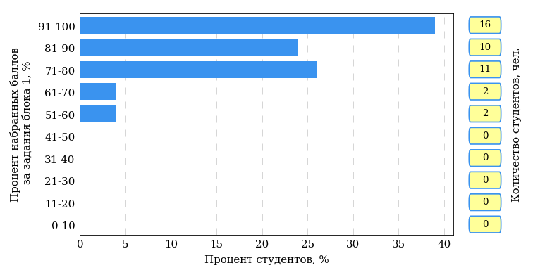  
Рисунок 3.1 – Гистограмма плотности распределения результатов выполнения заданий блока 1 ПИМ по дисциплине «Конституционное право России»

На рисунке 3.2 представлена карта коэффициентов решаемости заданий блока 1 ПИМ по дисциплине «Конституционное право России».

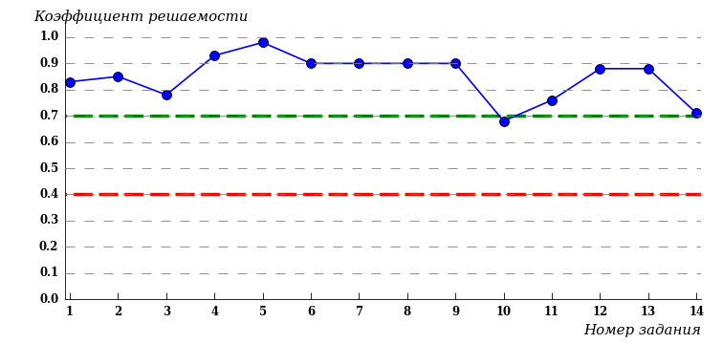  
Рисунок 3.2 – Карта коэффициентов решаемости заданий по темам блока 1  
ПИМ по дисциплине «Конституционное право России»

Карта коэффициентов решаемости заданий показывает, что студенты данной выборки

выполнили **на высоком** уровне все задания.

Распределение студентов по результатам выполнения заданий блока 2 ПИМ по дисциплине «Конституционное право России» представлено на диаграмме (рисунок 3.3).

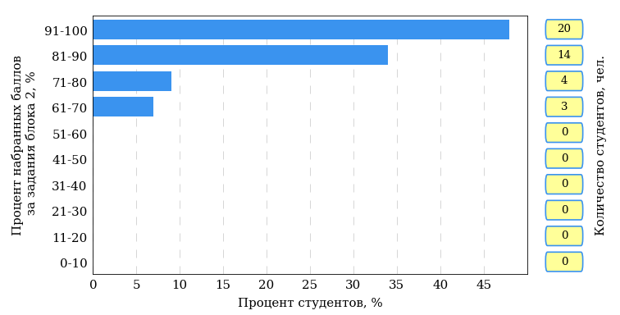  
Рисунок 3.3 – Гистограмма плотности распределения результатов выполнения заданий блока 2 ПИМ по дисциплине «Конституционное право России»

На рисунке 3.4 отображены результаты выполнения заданий блока 2 ПИМ по дисциплине «Конституционное право России» выборкой студентов.

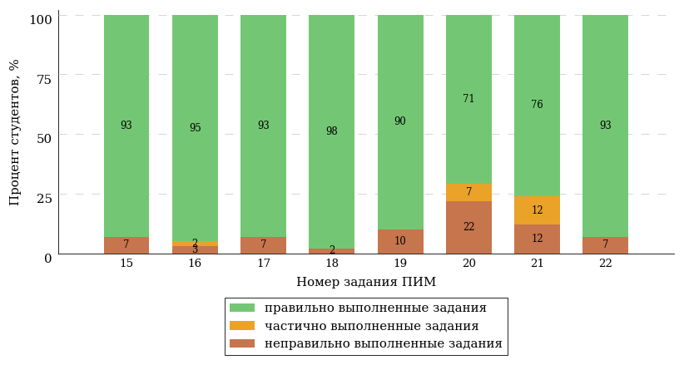  
Рисунок 3.4 – Диаграмма результатов выполнения студентами заданий блока 2  
ПИМ по дисциплине «Конституционное право России»

Распределение студентов по результатам выполнения заданий блока 3 ПИМ по дисциплине «Конституционное право России» представлено на диаграмме (рисунок 3.5).

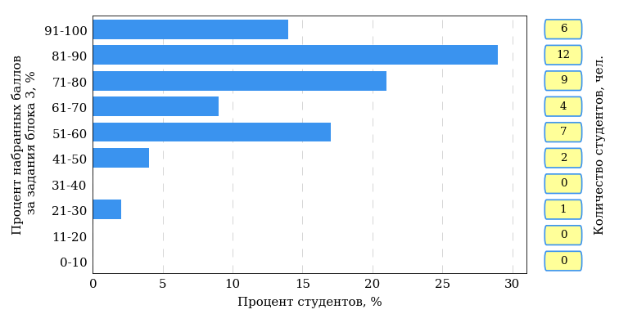  
Рисунок 3.5 – Гистограмма плотности распределения результатов выполнения заданий блока 3 ПИМ по дисциплине «Конституционное право России»

На рисунке 3.6 отображены результаты решения заданий блока 3 ПИМ по дисциплине «Конституционное право России» выборкой студентов.

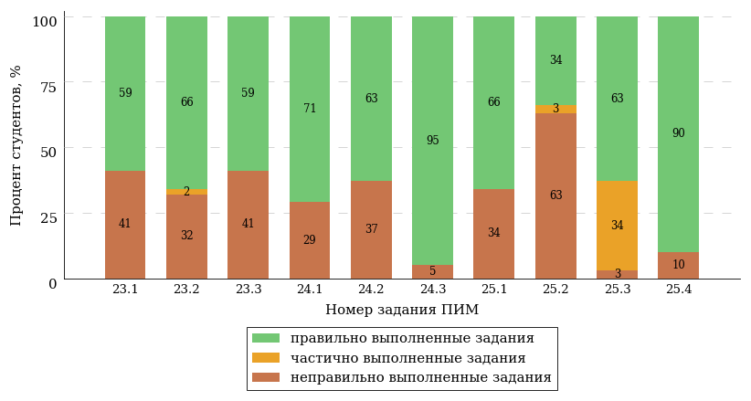  
Рисунок 3.6 – Диаграмма результатов выполнения студентами заданий блока 3  
ПИМ по дисциплине «Конституционное право России»

Распределение студентов направления подготовки «Правовое обеспечение национальной безопасности» вуза по уровням обученности на основе результатов ФЭПО-33 показано на диаграмме (рисунок 3.7).

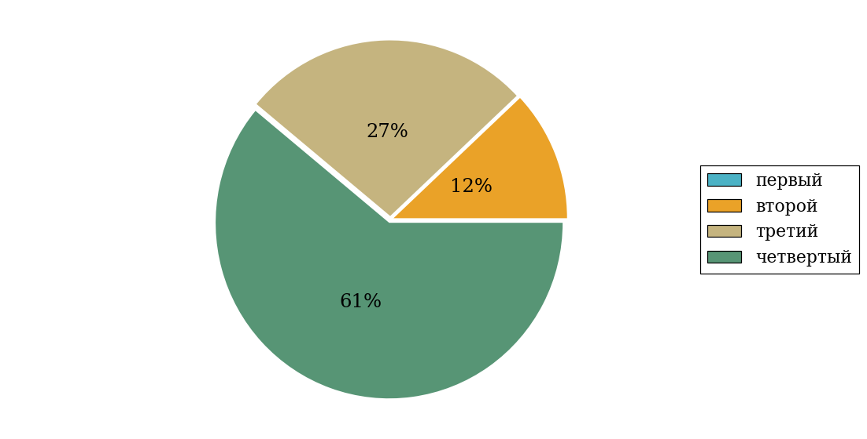  
Рисунок 3.7 – Круговая диаграмма распределения результатов обучения студентов по уровням обученности

В соответствии с моделью оценки результатов обучения процент студентов направления подготовки «Правовое обеспечение национальной безопасности» вуза на уровне обученности не ниже второго (по дисциплине «Конституционное право России» цикла ПД ФГОС ВО) составляет 100%.

* + 1. Направление подготовки 40.05.02 «Правоохранительная деятельность»

Группы: О-40.05.02-11, О-40.05.02-12

В таблице 3.2 представлена структура ПИМ по дисциплине «Конституционное право России» для студентов вуза по направлению подготовки «Правоохранительная деятельность» (группы О-40.05.02-11, О-40.05.02-12).

Таблица 3.2 – Структура содержания ПИМ

|  |  |
| --- | --- |
| **Содержание ПИМ** | **Номер задания ПИМ** |
| ***Объем трудоемкости:*** 3-6 з.е. | |
| ***Блок 1. Тематическое наполнение ПИМ*** | |
| Предмет, методы, источники, система конституционного права России | 1 |
| Особенности содержания и структуры Конституции Российской Федерации 1993 года. Порядок внесения конституционных поправок и пересмотр Конституции | 2 |
| Народовластие как основа конституционного строя России. Институты непосредственной и представительной демократии | 3 |
| Институты гражданского общества в системе конституционного строя России. Конституционное закрепление форм собственности и основ экономической деятельности в Российской Федерации | 4 |
| Основные права и свободы человека и гражданина в Российской Федерации | 5 |
| Основы федеративного устройства современной России | 6 |
| Конституционно-правовой статус субъектов Российской Федерации | 7 |
| Компетенция Российской Федерации и ее субъектов | 8 |
| Избирательный процесс и его субъекты | 9 |
| Порядок выборов в органы государственной власти субъектов Российской Федерации и органы местного самоуправления | 10 |
| Президент Российской Федерации | 11 |
| Федеральное Собрание Российской Федерации | 12 |
| Конституционные основы организации и деятельности федеральных органов исполнительной власти. Правительство Российской Федерации | 13 |
| Конституционно-правовые основы системы органов местного самоуправления | 14 |
| ***Блок 2. Модульное наполнение ПИМ*** | |
| Понятие и предмет конституционного права России как отрасли права. Конституция Российской Федерации 1993 года | 15 |
| Понятие и предмет конституционного права России как отрасли права. Конституция Российской Федерации 1993 года | 16 |
| Основы конституционного строя | 17 |
| Основы конституционного строя | 18 |
| Конституционно-правовой статус личности в Российской Федерации | 19 |
| Конституционно-правовой статус личности в Российской Федерации | 20 |
| Избирательная система в Российской Федерации | 21 |
| Избирательная система в Российской Федерации | 22 |
| ***Блок 3. Кейс-наполнение ПИМ*** | |
| Кейс 1 | |
| Подзадача 1 | 23.1 |
| Подзадача 2 | 23.2 |
| Подзадача 3 | 23.3 |
| Кейс 2 | |
| Подзадача 1 | 24.1 |
| Подзадача 2 | 24.2 |
| Подзадача 3 | 24.3 |
| Кейс 3 | |
| Подзадача 1 | 25.1 |
| Подзадача 2 | 25.2 |
| Подзадача 3 | 25.3 |
| Подзадача 4 | 25.4 |

Распределение студентов по итогам выполнения заданий блока 1 ПИМ по дисциплине «Конституционное право России» представлено на диаграмме (рисунок 3.8).

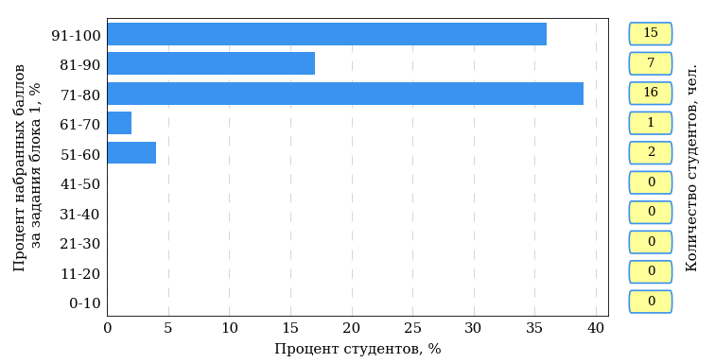  
Рисунок 3.8 – Гистограмма плотности распределения результатов выполнения заданий блока 1 ПИМ по дисциплине «Конституционное право России»

На рисунке 3.9 представлена карта коэффициентов решаемости заданий блока 1 ПИМ по дисциплине «Конституционное право России».

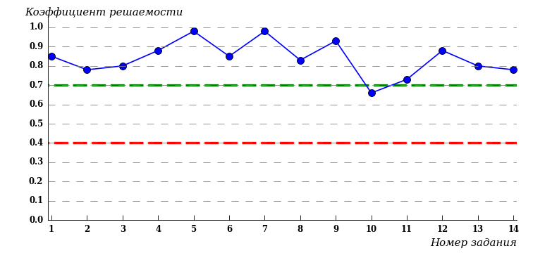  
Рисунок 3.9 – Карта коэффициентов решаемости заданий по темам блока 1  
ПИМ по дисциплине «Конституционное право России»

Карта коэффициентов решаемости заданий показывает, что студенты данной выборки

выполнили **на высоком** уровне все задания.

Распределение студентов по результатам выполнения заданий блока 2 ПИМ по дисциплине «Конституционное право России» представлено на диаграмме (рисунок 3.10).

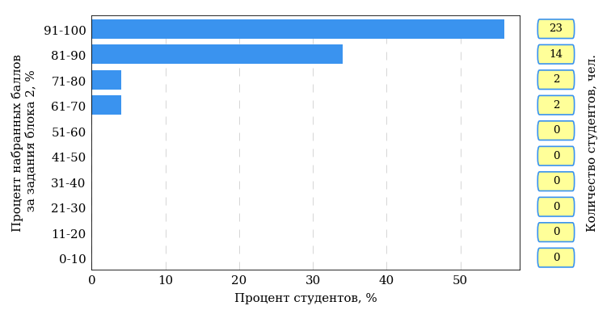  
Рисунок 3.10 – Гистограмма плотности распределения результатов выполнения заданий блока 2 ПИМ по дисциплине «Конституционное право России»

На рисунке 3.11 отображены результаты выполнения заданий блока 2 ПИМ по дисциплине «Конституционное право России» выборкой студентов.

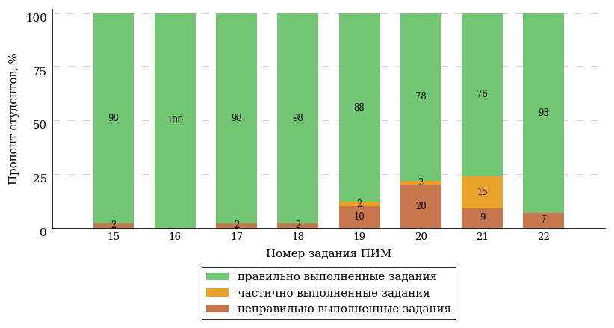  
Рисунок 3.11 – Диаграмма результатов выполнения студентами заданий блока 2  
ПИМ по дисциплине «Конституционное право России»

Распределение студентов по результатам выполнения заданий блока 3 ПИМ по дисциплине «Конституционное право России» представлено на диаграмме (рисунок 3.12).

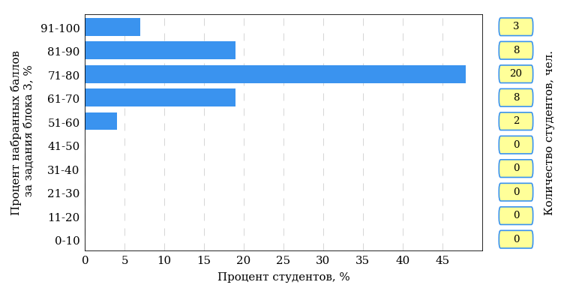  
Рисунок 3.12 – Гистограмма плотности распределения результатов выполнения заданий блока 3 ПИМ по дисциплине «Конституционное право России»

На рисунке 3.13 отображены результаты решения заданий блока 3 ПИМ по дисциплине «Конституционное право России» выборкой студентов.

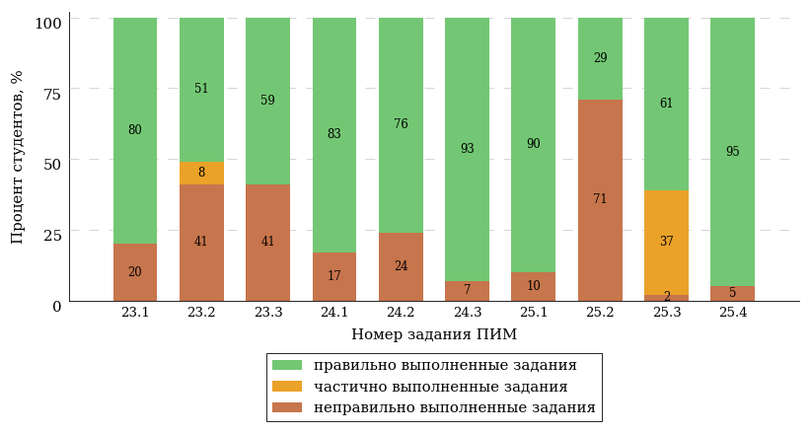  
Рисунок 3.13 – Диаграмма результатов выполнения студентами заданий блока 3  
ПИМ по дисциплине «Конституционное право России»

Распределение студентов направления подготовки «Правоохранительная деятельность» вуза по уровням обученности на основе результатов ФЭПО-33 показано на диаграмме (рисунок 3.14).

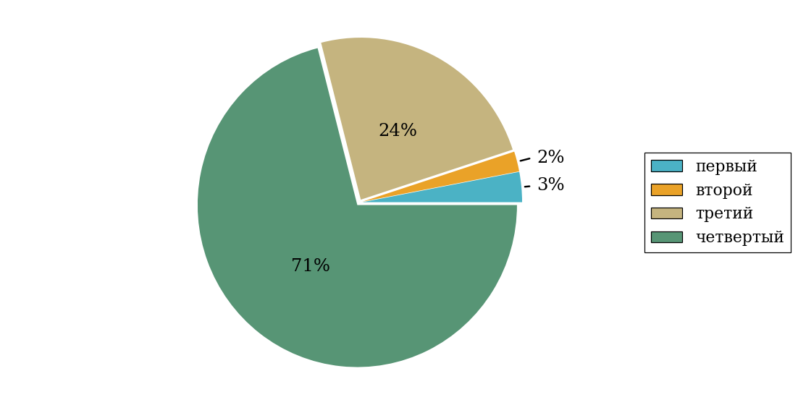  
Рисунок 3.14 – Круговая диаграмма распределения результатов обучения студентов по уровням обученности

В соответствии с моделью оценки результатов обучения процент студентов направления подготовки «Правоохранительная деятельность» вуза на уровне обученности не ниже второго (по дисциплине «Конституционное право России» цикла ПД ФГОС ВО) составляет 97%.



# Приложение 1. Модель педагогических измерительных материалов

При проведении ФЭПО в рамках компетентностного подхода используется уровневая модель педагогических измерительных материалов (ПИМ), представленная в трех взаимосвязанных блоках (рис.1).

  
Рис. 1. Трехмерная структура уровневой модели ПИМ

**Первый блок (тематическое наполнение)** – задания на уровне «знать», в которых очевиден способ решения, усвоенный студентом при изучении дисциплины. Задания этого блока выявляют в основном знаниевый компонент по дисциплине и оцениваются по бинарной шкале «правильно-неправильно».

**Второй блок (модульное наполнение)** – задания на уровне «знать» и «уметь», в которых нет явного указания на способ выполнения, и студент для их решения самостоятельно выбирает один из изученных способов. Задания данного блока позволяют оценить не только знания по дисциплине, но и умения пользоваться ими при решении стандартных, типовых задач. Результаты выполнения этого блока оцениваются с учетом частично правильно выполненных заданий.

**Третий блок** **(кейс-наполнение)** – задания на уровне «знать», «уметь», «владеть». Он представлен кейс-заданиями, содержание которых предполагает использование комплекса умений и навыков, для того чтобы студент мог самостоятельно сконструировать способ решения, комбинируя известные ему способы и привлекая знания из разных дисциплин. Кейс-задание представляет собой учебное задание, состоящее из описания реальной практической ситуации и совокупности сформулированных к ней вопросов к ней. Выполнение студентом кейс-заданий требует решения поставленной проблемы (ситуации) в целом и проявления умения анализировать конкретную информацию прослеживать причинно-следственные связи, выделять ключевые проблемы и методы их решения. В отличие от первых двух блоков задания третьего блока носят интегральный (summative) характер и позволяют формировать нетрадиционный способ мышления, характерный и необходимый для современного человека.

# Приложение 2. Характеристика уровней обученности по дисциплине «Конституционное право России»

**УРОВЕНЬ 1** *(первый)*

*Характеристика*: Достигнутый уровень оценки результатов обучения показывает, что студент усвоил некоторые основные положения конституционного права России, но недостаточно овладел необходимой системой знаний об основных понятиях, категориях и институтах конституционного права, слабо представляет специфику конституционных правоотношений, не обладает навыками анализа различных конституционно-правовых явлений.

**УРОВЕНЬ 2** *(второй)*

*Характеристика*: Достигнутый уровень оценки результатов обучения показывает, что студент обладает необходимой системой знаний и владеет некоторыми умениями по дисциплине, знает сущность и содержание основных понятий, категорий и институтов конституционного права; может оперировать конституционно-правовыми понятиями и категориями; знает содержание основных источников конституционного права.

**УРОВЕНЬ 3** *(третий)*

*Характеристика*: Достигнутый студентом уровень оценки результатов обучения показывает, что студент продемонстрировал прочные знания и развитые практические умения и навыки, умеет систематизировать правовую информацию; анализировать юридические факты и возникающие в связи с ними конституционно-правовые отношения; владеет навыками анализа правоприменительной практики.

**УРОВЕНЬ 4** *(четвертый)*

*Характеристика*: Достигнутый студентом уровень оценки результатов обучения свидетельствует о том, что студент способен обобщать и оценивать информацию, полученную на основе анализа нестандартной ситуации; умеет свободно оперировать конституционно-правовыми понятиями и категориями, анализировать, толковать и правильно применять нормы конституционного права; владеет навыками разрешения конституционно-правовых проблем и коллизий.

# Приложение 3. Формы представления обобщенных результатов тестирования студентов

Обращаем Ваше внимание на то, что данное приложение содержит примеры графических форм для анализа результатов тестирования. ***Данные примеры не относятся к результатам тестирования студентов Вашего вуза (ссуза).***

Для оценки качества подготовки студентов результаты тестирования представлены в формах, удобных для принятия организационных и методических решений:

* диаграмма распределения результатов тестирования студентов по уровням обученности («лестница Беспалько»);
* диаграмма ранжирования ООП вузов (ссузов) – участников по показателю «Доля студентов на уровне обученности не ниже второго»;
* диаграмма распределения результатов обучения студентов за пять последовательных этапов ФЭПО;
* гистограмма плотности распределения результатов тестирования студентов;
* круговая диаграмма распределения результатов обучения студентов;
* гистограмма плотности распределения результатов выполнения заданий

блока ПИМ по дисциплине;

* карта коэффициентов решаемости заданий по темам первого блока ПИМ по дисциплине;
* диаграмма результатов выполнения заданий второго и третьего блоков ПИМ по дисциплине.

*Диаграмма распределения результатов тестирования студентов по уровням обученности («лестница Беспалько»)* позволяет оценить распределение результатов для данной группы тестируемых по уровням обученности и провести сравнение с аналогичными результатами участников ФЭПО. После диаграммы (рисунок 1) приводится информация о значении процента студентов, находящихся на уровне обученности не ниже второго как для выборки студентов вуза (ссуза), так и для выборки студентов вузов (ссузов) – участников в рамках текущего этапа ФЭПО).



**21%**

**34%**

**31%**

**14%**

**1%**

**5%**

**27%**

**86%**

**99%**

**67%**

|  |  |
| --- | --- |
| вуз | вузы-участники |

Рисунок 1 – Диаграмма распределения результатов тестирования студентов  
по уровням обученности

*Диаграмма ранжирования ООП вузов (ссузов) – участников по показателю «Доля студентов на уровне обученности не ниже второго»* позволяет сравнить результаты обучения студентов образовательной программы (специальности) с результатами студентов аналогичных программ (специальностей) других образовательных организаций – участников ФЭПО и определить на общем фоне место вуза (ссуза) по данному показателю. На диаграмме (рисунок 2) красной линией показан критерий оценки результатов обучения «60% студентов на уровне обученности не ниже второго», темным столбиком отмечен результат по этому показателю для направления подготовки вуза на фоне вузов – участников ФЭПО, реализующих данное направление подготовки.

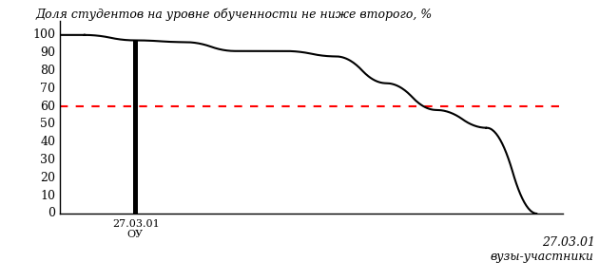

Рисунок 2 – Диаграмма ранжирования ООП вузов-участников  
по показателю «Доля студентов на уровне обученности не ниже второго»

*Диаграмма распределения результатов обучения студентов за пять последовательных этапов ФЭПО* позволяет мониторить результаты обучения студентов по вузу в целом, по направлению подготовки (специальности), по дисциплине и провести сравнение с аналогичными результатами (рисунок 3).

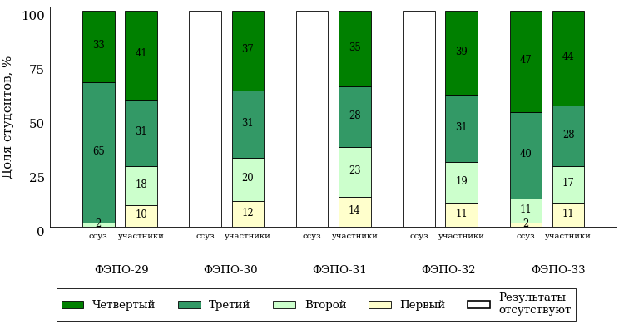

Рисунок 3 – Диаграмма распределения результатов обучения студентов  
за пять последовательных этапов ФЭПО

*Гистограмма плотности распределения результатов тестирования студентов* используется для характеристики плотности распределения данных по проценту набранных баллов за выполнение ПИМ. Каждый столбик на диаграмме (рисунок 4) показывает долю студентов, результаты которых лежат в данном 5-процентном интервале. По гистограмме определяется характер распределения результатов для данной группы тестируемых и могут быть выделены подгруппы студентов с различным качеством подготовки. Согласно предложенной модели оценки качества подготовки студентов гистограмма должна быть смещена в сторону более высоких процентов за выполнение ПИМ. Столбцы разного цвета характеризуют результаты образовательной организации и аналогичные результаты участников ФЭПО, что позволяет провести сравнение по проценту набранных баллов за выполнение ПИМ.

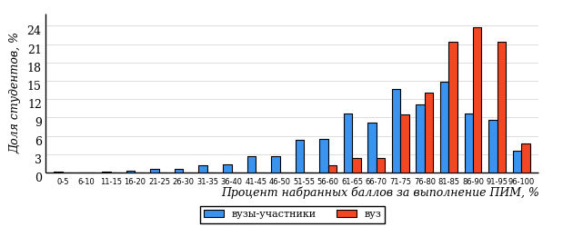

Рисунок 4 – Гистограмма плотности распределения результатов тестирования студентов  
с наложением на общий результат участников

Гистограмму плотности распределения результатов тестирования студентов (рисунок 5) можно использовать для проведения экспресс-оценки результатов тестирования студентов вуза (ссуза), позволяющей сравнить набранные баллы за выполнение ПИМ с соответствующим уровнем обученности. По данному показателю предложена интервальная шкала: [0%; 50%), [50%; 70%), [70%; 90%), [90%; 100%]. Столбцы различного цвета указывают на долю студентов, находящихся соответственно на первом, втором, третьем и четвертом уровнях обученности.

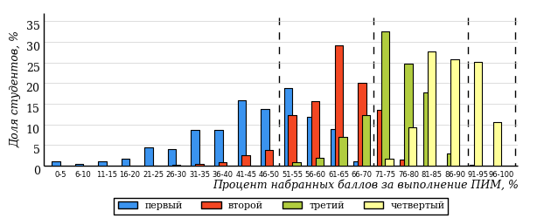

Рисунок 5 – Гистограмма плотности распределения результатов тестирования студентов  
вуза (ссуза) по уровням обученности в соответствии с процентом набранных баллов  
за выполнение ПИМ

*На круговой диаграмме распределения результатов обучения студентов* показана доля студентов на каждом из четырех уровней обученности (рисунок 6).

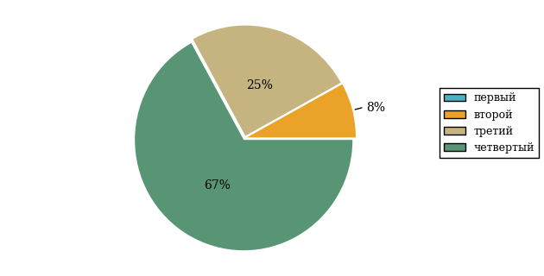

Рисунок 6 – Круговая диаграмма распределения результатов обучения студентов  
по уровням обученности

Данная диаграмма по дисциплине строится для выборки студентов направления подготовки (специальности) образовательной организации. В соответствии с критерием оценки результатов обучения на уровне обученности не ниже второго должно находиться не менее 60% студентов.

*Гистограмма плотности распределения результатов выполнения заданий блока ПИМ по дисциплине*. По итогам выполнения заданий каждого из блоков ПИМ строится гистограмма плотности распределения результатов (рисунок 7).

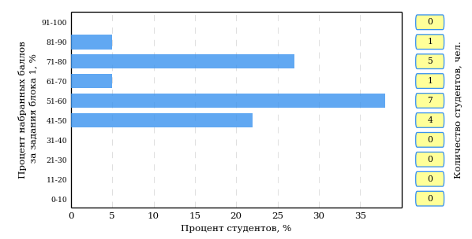

Рисунок 7 – Гистограмма плотности распределения результатов  
выполнения заданий блока ПИМ по дисциплине

Каждый горизонтальный столбик на диаграмме (рисунок 7) характеризует долю студентов (число которых приводится в вертикальном столбце справа), результаты которых лежат в 10-процентном интервале баллов блока. Данная гистограмма строится для анализа результатов выполнения заданий каждого отдельного блока ПИМ.

*Карта коэффициентов решаемости заданий по темам первого блока ПИМ по дисциплине* предназначена для содержательного анализа качества подготовки студентов по контролируемым темам дисциплины. По вертикальной оси отложены значения коэффициентов решаемости заданий, номера которых указаны по горизонтальной оси (рисунок 8).

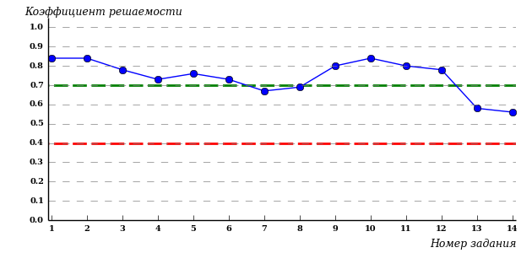

Рисунок 8 – Карта коэффициентов решаемости заданий  
по темам первого блока ПИМ по дисциплине

Значения коэффициентов решаемости для заданий рассчитываются как отношение числа студентов, решивших задание по данной теме, к общему числу участников решавших данное задание. При анализе результатов тестирования по карте коэффициентов решаемости можно придерживаться следующей классификации: легкие задания – коэффициент решаемости от 0,7 до 1,0; задания средней трудности – коэффициент решаемости от 0,4 до 0,7; трудные задания – коэффициент решаемости менее 0,4.

*Диаграмма распределения результатов выполнения заданий второго и третьего блоков ПИМ* *по дисциплине* выборкой студентов представлена на рисунке 9.

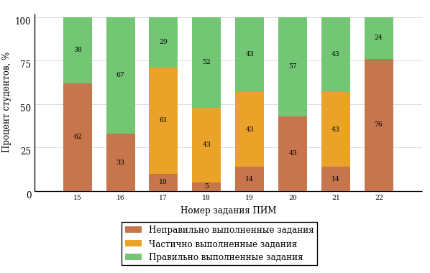

Рисунок 9 – Диаграмма результатов выполнения заданий блока ПИМ по дисциплине

В каждом столбце различным цветом показаны проценты студентов, правильно выполнивших задание, частично выполнивших задание, либо выполнивших задание неправильно.

В приведенных материалах использованы формы представления результатов тестирования студентов, удобные для принятия решений на различных уровнях управления учебным процессом в образовательной организации.

# Приложение 4. Рейтинг-листы

## Направление подготовки 40.05.01 «Правовое обеспечение национальной безопасности»

Группа: О-40.05.01-11

Дисциплина: «Конституционное право России»

Трудоемкость: 3-6 з.е.

| **№ п/п** | **ФИО студента** | **Логин** | **Кол-во заданий, на которые даны ответы** | **Количество набранных баллов** | **Процент набранных баллов за выполнение ПИМ** | **Уровень обученности** |
| --- | --- | --- | --- | --- | --- | --- |
| 1 | Барышникова Анна Алексеевна | 33fs282450 | 32 из 32 | Блок 1 – 100% (14 из 14 баллов)  Блок 2 – 100% (16 из 16 баллов)  Блок 3 – 90% (18 из 20 баллов) | 96% | четвертый |
| 2 | Вахабова Сабина Мустафаевна | 33fs282453 | 32 из 32 | Блок 1 – 92% (13 из 14 баллов)  Блок 2 – 100% (16 из 16 баллов)  Блок 3 – 85% (17 из 20 баллов) | 92% | четвертый |
| 3 | Лощакова Анастасия Николаевна | 33fs282461 | 32 из 32 | Блок 1 – 100% (14 из 14 баллов)  Блок 2 – 100% (16 из 16 баллов)  Блок 3 – 80% (16 из 20 баллов) | 92% | четвертый |
| 4 | Маратканова Нина Александровна | 33fs282462 | 32 из 32 | Блок 1 – 100% (14 из 14 баллов)  Блок 2 – 93% (15 из 16 баллов)  Блок 3 – 85% (17 из 20 баллов) | 92% | четвертый |
| 5 | Котляков Евгений Романович | 33fs282459 | 32 из 32 | Блок 1 – 71% (10 из 14 баллов)  Блок 2 – 93% (15 из 16 баллов)  Блок 3 – 90% (18 из 20 баллов) | 86% | четвертый |
| 6 | Сенников Михаил Андреевич | 33fs282466 | 32 из 32 | Блок 1 – 71% (10 из 14 баллов)  Блок 2 – 87% (14 из 16 баллов)  Блок 3 – 95% (19 из 20 баллов) | 86% | четвертый |
| 7 | Зорина Лада Владимировна | 33fs282456 | 32 из 32 | Блок 1 – 92% (13 из 14 баллов)  Блок 2 – 87% (14 из 16 баллов)  Блок 3 – 70% (14 из 20 баллов) | 82% | четвертый |
| 8 | Приходько Анастасия Андреевна | 33fs282465 | 32 из 32 | Блок 1 – 85% (12 из 14 баллов)  Блок 2 – 87% (14 из 16 баллов)  Блок 3 – 75% (15 из 20 баллов) | 82% | четвертый |
| 9 | Михалев Арсений Сергеевич | 33fs282463 | 32 из 32 | Блок 1 – 78% (11 из 14 баллов)  Блок 2 – 75% (12 из 16 баллов)  Блок 3 – 80% (16 из 20 баллов) | 78% | четвертый |
| 10 | Дмитриева Юлия Станиславовна | 33fs282455 | 32 из 32 | Блок 1 – 100% (14 из 14 баллов)  Блок 2 – 100% (16 из 16 баллов)  Блок 3 – 60% (12 из 20 баллов) | 84% | третий |
| 11 | Третьякова Мария Сергеевна | 33fs282467 | 32 из 32 | Блок 1 – 57% (8 из 14 баллов)  Блок 2 – 100% (16 из 16 баллов)  Блок 3 – 80% (16 из 20 баллов) | 80% | третий |
| 12 | Балобанова Юлия Алексеевна | 33fs282448 | 32 из 32 | Блок 1 – 100% (14 из 14 баллов)  Блок 2 – 87% (14 из 16 баллов)  Блок 3 – 50% (10 из 20 баллов) | 76% | третий |
| 13 | Брюхачева Елизавета Александровна | 33fs282451 | 32 из 32 | Блок 1 – 85% (12 из 14 баллов)  Блок 2 – 87% (14 из 16 баллов)  Блок 3 – 55% (11 из 20 баллов) | 74% | третий |
| 14 | Городилов Данила Игоревич | 33fs282454 | 32 из 32 | Блок 1 – 92% (13 из 14 баллов)  Блок 2 – 75% (12 из 16 баллов)  Блок 3 – 60% (12 из 20 баллов) | 74% | третий |
| 15 | Чикурова Юлия Евгеньевна | 33fs282469 | 32 из 32 | Блок 1 – 71% (10 из 14 баллов)  Блок 2 – 87% (14 из 16 баллов)  Блок 3 – 55% (11 из 20 баллов) | 70% | третий |
| 16 | Филиппов Кирилл Владимирович | 33fs282468 | 32 из 32 | Блок 1 – 78% (11 из 14 баллов)  Блок 2 – 93% (15 из 16 баллов)  Блок 3 – 20% (4 из 20 баллов) | 60% | третий |
| 17 | Кокоулин Даниил Владимирович | 33fs282458 | 32 из 32 | Блок 1 – 64% (9 из 14 баллов)  Блок 2 – 81% (13 из 16 баллов)  Блок 3 – 50% (10 из 20 баллов) | 64% | второй |
| 18 | Курсаков Денис Владимирович | 33fs282460 | 32 из 32 | Блок 1 – 78% (11 из 14 баллов)  Блок 2 – 62% (10 из 16 баллов)  Блок 3 – 40% (8 из 20 баллов) | 58% | второй |

Группа: О-40.05.01-12

Дисциплина: «Конституционное право России»

Трудоемкость: 3-6 з.е.

| **№ п/п** | **ФИО студента** | **Логин** | **Кол-во заданий, на которые даны ответы** | **Количество набранных баллов** | **Процент набранных баллов за выполнение ПИМ** | **Уровень обученности** |
| --- | --- | --- | --- | --- | --- | --- |
| 1 | Пушина Дарья Владленовна | 33fs282483 | 32 из 32 | Блок 1 – 92% (13 из 14 баллов)  Блок 2 – 100% (16 из 16 баллов)  Блок 3 – 100% (20 из 20 баллов) | 98% | четвертый |
| 2 | Маркелова Софья Дмитриевна | 33fs282481 | 32 из 32 | Блок 1 – 100% (14 из 14 баллов)  Блок 2 – 93% (15 из 16 баллов)  Блок 3 – 95% (19 из 20 баллов) | 96% | четвертый |
| 3 | Гурьянова Мария Ивановна | 33fs282474 | 32 из 32 | Блок 1 – 100% (14 из 14 баллов)  Блок 2 – 100% (16 из 16 баллов)  Блок 3 – 80% (16 из 20 баллов) | 92% | четвертый |
| 4 | Товарнов Антон Владимирович | 33fs282489 | 32 из 32 | Блок 1 – 92% (13 из 14 баллов)  Блок 2 – 87% (14 из 16 баллов)  Блок 3 – 95% (19 из 20 баллов) | 92% | четвертый |
| 5 | Балашова Анна Евгеньевна | 33fs282470 | 32 из 32 | Блок 1 – 85% (12 из 14 баллов)  Блок 2 – 100% (16 из 16 баллов)  Блок 3 – 80% (16 из 20 баллов) | 88% | четвертый |
| 6 | Бубнова Мария Юрьевна | 33fs282473 | 32 из 32 | Блок 1 – 85% (12 из 14 баллов)  Блок 2 – 100% (16 из 16 баллов)  Блок 3 – 80% (16 из 20 баллов) | 88% | четвертый |
| 7 | Сясегова Анастасия Алексеевна | 33fs282488 | 32 из 32 | Блок 1 – 100% (14 из 14 баллов)  Блок 2 – 87% (14 из 16 баллов)  Блок 3 – 80% (16 из 20 баллов) | 88% | четвертый |
| 8 | Ботников Илья Михайлович | 33fs282472 | 32 из 32 | Блок 1 – 85% (12 из 14 баллов)  Блок 2 – 100% (16 из 16 баллов)  Блок 3 – 75% (15 из 20 баллов) | 86% | четвертый |
| 9 | Лекомцев Ильдар Олегович | 33fs282479 | 32 из 32 | Блок 1 – 85% (12 из 14 баллов)  Блок 2 – 100% (16 из 16 баллов)  Блок 3 – 75% (15 из 20 баллов) | 86% | четвертый |
| 10 | Логунова Татьяна Романовна | 33fs282480 | 32 из 32 | Блок 1 – 92% (13 из 14 баллов)  Блок 2 – 100% (16 из 16 баллов)  Блок 3 – 70% (14 из 20 баллов) | 86% | четвертый |
| 11 | Туманина Мария Владимировна | 33fs282490 | 32 из 32 | Блок 1 – 92% (13 из 14 баллов)  Блок 2 – 100% (16 из 16 баллов)  Блок 3 – 70% (14 из 20 баллов) | 86% | четвертый |
| 12 | Шлыков Яков Александрович | 33fs282492 | 32 из 32 | Блок 1 – 85% (12 из 14 баллов)  Блок 2 – 87% (14 из 16 баллов)  Блок 3 – 85% (17 из 20 баллов) | 86% | четвертый |
| 13 | Дроздов Владислав Алексеевич | 33fs282476 | 32 из 32 | Блок 1 – 78% (11 из 14 баллов)  Блок 2 – 87% (14 из 16 баллов)  Блок 3 – 85% (17 из 20 баллов) | 84% | четвертый |
| 14 | Зеленская Лия Александровна | 33fs282477 | 32 из 32 | Блок 1 – 78% (11 из 14 баллов)  Блок 2 – 100% (16 из 16 баллов)  Блок 3 – 75% (15 из 20 баллов) | 84% | четвертый |
| 15 | Лебедева Диана Сергеевна | 33fs282478 | 32 из 32 | Блок 1 – 78% (11 из 14 баллов)  Блок 2 – 100% (16 из 16 баллов)  Блок 3 – 70% (14 из 20 баллов) | 82% | четвертый |
| 16 | Учанов Максим Александрович | 33fs282491 | 32 из 32 | Блок 1 – 71% (10 из 14 баллов)  Блок 2 – 75% (12 из 16 баллов)  Блок 3 – 70% (14 из 20 баллов) | 72% | четвертый |
| 17 | Шумакова Екатерина Михайловна | 33fs282493 | 32 из 32 | Блок 1 – 85% (12 из 14 баллов)  Блок 2 – 93% (15 из 16 баллов)  Блок 3 – 65% (13 из 20 баллов) | 80% | третий |
| 18 | Понамарев Артем Сергеевич | 33fs282482 | 32 из 32 | Блок 1 – 92% (13 из 14 баллов)  Блок 2 – 87% (14 из 16 баллов)  Блок 3 – 50% (10 из 20 баллов) | 74% | третий |
| 19 | Соммер Ирина Дмитриевна | 33fs282487 | 32 из 32 | Блок 1 – 85% (12 из 14 баллов)  Блок 2 – 75% (12 из 16 баллов)  Блок 3 – 65% (13 из 20 баллов) | 74% | третий |
| 20 | Соловьев Даниил Петрович | 33fs282486 | 32 из 32 | Блок 1 – 78% (11 из 14 баллов)  Блок 2 – 87% (14 из 16 баллов)  Блок 3 – 50% (10 из 20 баллов) | 70% | третий |
| 21 | Джанджулия Лейла Звиадиевна | 33fs282475 | 32 из 32 | Блок 1 – 64% (9 из 14 баллов)  Блок 2 – 68% (11 из 16 баллов)  Блок 3 – 80% (16 из 20 баллов) | 72% | второй |
| 22 | Ямшанова Светлана Сергеевна | 33fs282494 | 32 из 32 | Блок 1 – 85% (12 из 14 баллов)  Блок 2 – 62% (10 из 16 баллов)  Блок 3 – 50% (10 из 20 баллов) | 64% | второй |
| 23 | Башкирова Дарья Сергеевна | 33fs282471 | 32 из 32 | Блок 1 – 57% (8 из 14 баллов)  Блок 2 – 87% (14 из 16 баллов)  Блок 3 – 45% (9 из 20 баллов) | 62% | второй |

## Направление подготовки 40.05.02 «Правоохранительная деятельность»

Группа: О-40.05.02-11

Дисциплина: «Конституционное право России»

Трудоемкость: 3-6 з.е.

| **№ п/п** | **ФИО студента** | **Логин** | **Кол-во заданий, на которые даны ответы** | **Количество набранных баллов** | **Процент набранных баллов за выполнение ПИМ** | **Уровень обученности** |
| --- | --- | --- | --- | --- | --- | --- |
| 1 | Березина Юлия Сергеевна | 33fs282798 | 32 из 32 | Блок 1 – 100% (14 из 14 баллов)  Блок 2 – 100% (16 из 16 баллов)  Блок 3 – 85% (17 из 20 баллов) | 94% | четвертый |
| 2 | Суфиярова Екатерина Алексеевна | 33fs282812 | 32 из 32 | Блок 1 – 100% (14 из 14 баллов)  Блок 2 – 100% (16 из 16 баллов)  Блок 3 – 85% (17 из 20 баллов) | 94% | четвертый |
| 3 | Ральникова Анна Васильевна | 33fs282809 | 32 из 32 | Блок 1 – 92% (13 из 14 баллов)  Блок 2 – 100% (16 из 16 баллов)  Блок 3 – 85% (17 из 20 баллов) | 92% | четвертый |
| 4 | Гордеев Данил Сергеевич | 33fs282802 | 32 из 32 | Блок 1 – 92% (13 из 14 баллов)  Блок 2 – 100% (16 из 16 баллов)  Блок 3 – 75% (15 из 20 баллов) | 88% | четвертый |
| 5 | Корепанова Анжела Евгеньевна | 33fs282805 | 32 из 32 | Блок 1 – 100% (14 из 14 баллов)  Блок 2 – 100% (16 из 16 баллов)  Блок 3 – 70% (14 из 20 баллов) | 88% | четвертый |
| 6 | Набоких Артём Сергеевич | 33fs282807 | 32 из 32 | Блок 1 – 85% (12 из 14 баллов)  Блок 2 – 87% (14 из 16 баллов)  Блок 3 – 85% (17 из 20 баллов) | 86% | четвертый |
| 7 | Печкина Евгения Игоревна | 33fs282808 | 32 из 32 | Блок 1 – 92% (13 из 14 баллов)  Блок 2 – 100% (16 из 16 баллов)  Блок 3 – 70% (14 из 20 баллов) | 86% | четвертый |
| 8 | Савалиева Лилия Фаритовна | 33fs282810 | 32 из 32 | Блок 1 – 100% (14 из 14 баллов)  Блок 2 – 87% (14 из 16 баллов)  Блок 3 – 75% (15 из 20 баллов) | 86% | четвертый |
| 9 | Фонарева Татьяна Алексеевна | 33fs282813 | 32 из 32 | Блок 1 – 85% (12 из 14 баллов)  Блок 2 – 87% (14 из 16 баллов)  Блок 3 – 85% (17 из 20 баллов) | 86% | четвертый |
| 10 | Гадиятова Елизавета Сергеевна | 33fs282801 | 32 из 32 | Блок 1 – 92% (13 из 14 баллов)  Блок 2 – 93% (15 из 16 баллов)  Блок 3 – 70% (14 из 20 баллов) | 84% | четвертый |
| 11 | Хромоева Анна Алексеевна | 33fs282814 | 32 из 32 | Блок 1 – 78% (11 из 14 баллов)  Блок 2 – 100% (16 из 16 баллов)  Блок 3 – 75% (15 из 20 баллов) | 84% | четвертый |
| 12 | Игнатова Ангелина Андреевна | 33fs282804 | 32 из 32 | Блок 1 – 78% (11 из 14 баллов)  Блок 2 – 100% (16 из 16 баллов)  Блок 3 – 70% (14 из 20 баллов) | 82% | четвертый |
| 13 | Шарафутдинов Илья Алексеевич | 33fs282815 | 32 из 32 | Блок 1 – 78% (11 из 14 баллов)  Блок 2 – 100% (16 из 16 баллов)  Блок 3 – 70% (14 из 20 баллов) | 82% | четвертый |
| 14 | Аникин Юрий Алексеевич | 33fs282797 | 32 из 32 | Блок 1 – 85% (12 из 14 баллов)  Блок 2 – 87% (14 из 16 баллов)  Блок 3 – 70% (14 из 20 баллов) | 80% | четвертый |
| 15 | Шиляева Александра Николаевна | 33fs282816 | 32 из 32 | Блок 1 – 71% (10 из 14 баллов)  Блок 2 – 93% (15 из 16 баллов)  Блок 3 – 75% (15 из 20 баллов) | 80% | четвертый |
| 16 | Иванова Валерия Вячеславовна | 33fs282803 | 32 из 32 | Блок 1 – 78% (11 из 14 баллов)  Блок 2 – 100% (16 из 16 баллов)  Блок 3 – 65% (13 из 20 баллов) | 80% | третий |
| 17 | Сентяков Никита Владимирович | 33fs282811 | 32 из 32 | Блок 1 – 78% (11 из 14 баллов)  Блок 2 – 87% (14 из 16 баллов)  Блок 3 – 65% (13 из 20 баллов) | 76% | третий |
| 18 | Воробьева Екатерина Дмитриевна | 33fs282800 | 32 из 32 | Блок 1 – 71% (10 из 14 баллов)  Блок 2 – 81% (13 из 16 баллов)  Блок 3 – 60% (12 из 20 баллов) | 70% | третий |
| 19 | Ветошкин Максим Денисович | 33fs282799 | 32 из 32 | Блок 1 – 64% (9 из 14 баллов)  Блок 2 – 75% (12 из 16 баллов)  Блок 3 – 55% (11 из 20 баллов) | 64% | второй |
| 20 | Коробейникова Дария Александровна | 33fs282806 | 32 из 32 | Блок 1 – 50% (7 из 14 баллов)  Блок 2 – 62% (10 из 16 баллов)  Блок 3 – 55% (11 из 20 баллов) | 56% | первый |

Группа: О-40.05.02-12

Дисциплина: «Конституционное право России»

Трудоемкость: 3-6 з.е.

| **№ п/п** | **ФИО студента** | **Логин** | **Кол-во заданий, на которые даны ответы** | **Количество набранных баллов** | **Процент набранных баллов за выполнение ПИМ** | **Уровень обученности** |
| --- | --- | --- | --- | --- | --- | --- |
| 1 | Лекомцева Ирина Игоревна | 33fs282826 | 32 из 32 | Блок 1 – 100% (14 из 14 баллов)  Блок 2 – 100% (16 из 16 баллов)  Блок 3 – 90% (18 из 20 баллов) | 96% | четвертый |
| 2 | Железняк Елизавета Валерьевна | 33fs282821 | 32 из 32 | Блок 1 – 92% (13 из 14 баллов)  Блок 2 – 87% (14 из 16 баллов)  Блок 3 – 90% (18 из 20 баллов) | 90% | четвертый |
| 3 | Бутков Арман Баяндурович | 33fs282818 | 32 из 32 | Блок 1 – 85% (12 из 14 баллов)  Блок 2 – 87% (14 из 16 баллов)  Блок 3 – 90% (18 из 20 баллов) | 88% | четвертый |
| 4 | Клабукова Софья Алексеевна | 33fs282823 | 32 из 32 | Блок 1 – 100% (14 из 14 баллов)  Блок 2 – 93% (15 из 16 баллов)  Блок 3 – 75% (15 из 20 баллов) | 88% | четвертый |
| 5 | Кондратьева Кристина Андреевна | 33fs282824 | 32 из 32 | Блок 1 – 85% (12 из 14 баллов)  Блок 2 – 100% (16 из 16 баллов)  Блок 3 – 80% (16 из 20 баллов) | 88% | четвертый |
| 6 | Пономарева Ксения Игоревна | 33fs282828 | 32 из 32 | Блок 1 – 78% (11 из 14 баллов)  Блок 2 – 100% (16 из 16 баллов)  Блок 3 – 85% (17 из 20 баллов) | 88% | четвертый |
| 7 | Яковлева Мария Игоревна | 33fs282836 | 32 из 32 | Блок 1 – 92% (13 из 14 баллов)  Блок 2 – 100% (16 из 16 баллов)  Блок 3 – 75% (15 из 20 баллов) | 88% | четвертый |
| 8 | Гладкова Мария Сергеевна | 33fs282819 | 32 из 32 | Блок 1 – 85% (12 из 14 баллов)  Блок 2 – 100% (16 из 16 баллов)  Блок 3 – 75% (15 из 20 баллов) | 86% | четвертый |
| 9 | Сумина Жанна Андреевна | 33fs282832 | 32 из 32 | Блок 1 – 100% (14 из 14 баллов)  Блок 2 – 87% (14 из 16 баллов)  Блок 3 – 75% (15 из 20 баллов) | 86% | четвертый |
| 10 | Кропачев Илья Олегович | 33fs282825 | 32 из 32 | Блок 1 – 71% (10 из 14 баллов)  Блок 2 – 93% (15 из 16 баллов)  Блок 3 – 85% (17 из 20 баллов) | 84% | четвертый |
| 11 | Григорьева Ксения Дмитриевна | 33fs282820 | 32 из 32 | Блок 1 – 71% (10 из 14 баллов)  Блок 2 – 100% (16 из 16 баллов)  Блок 3 – 75% (15 из 20 баллов) | 82% | четвертый |
| 12 | Ярышкина Вероника Дмитриевна | 33fs282837 | 32 из 32 | Блок 1 – 92% (13 из 14 баллов)  Блок 2 – 87% (14 из 16 баллов)  Блок 3 – 70% (14 из 20 баллов) | 82% | четвертый |
| 13 | Сабрекова Алёна Сергеевна | 33fs282830 | 32 из 32 | Блок 1 – 78% (11 из 14 баллов)  Блок 2 – 87% (14 из 16 баллов)  Блок 3 – 75% (15 из 20 баллов) | 80% | четвертый |
| 14 | Имаев Руслан Ильдарович | 33fs282822 | 32 из 32 | Блок 1 – 78% (11 из 14 баллов)  Блок 2 – 75% (12 из 16 баллов)  Блок 3 – 70% (14 из 20 баллов) | 74% | четвертый |
| 15 | Шагаева Адиля Джаудатовна | 33fs282835 | 32 из 32 | Блок 1 – 100% (14 из 14 баллов)  Блок 2 – 100% (16 из 16 баллов)  Блок 3 – 60% (12 из 20 баллов) | 84% | третий |
| 16 | Акулинушкина Кристина Андреевна | 33fs282817 | 32 из 32 | Блок 1 – 85% (12 из 14 баллов)  Блок 2 – 87% (14 из 16 баллов)  Блок 3 – 65% (13 из 20 баллов) | 78% | третий |
| 17 | Созыкин Максим Васильевич | 33fs282831 | 32 из 32 | Блок 1 – 71% (10 из 14 баллов)  Блок 2 – 100% (16 из 16 баллов)  Блок 3 – 65% (13 из 20 баллов) | 78% | третий |
| 18 | Чуракова Анна Викторовна | 33fs282834 | 32 из 32 | Блок 1 – 78% (11 из 14 баллов)  Блок 2 – 100% (16 из 16 баллов)  Блок 3 – 60% (12 из 20 баллов) | 78% | третий |
| 19 | Ходырева Евгения Денисовна | 33fs282833 | 32 из 32 | Блок 1 – 78% (11 из 14 баллов)  Блок 2 – 87% (14 из 16 баллов)  Блок 3 – 65% (13 из 20 баллов) | 76% | третий |
| 20 | Полякова Олеся Владимировна | 33fs282827 | 32 из 32 | Блок 1 – 71% (10 из 14 баллов)  Блок 2 – 68% (11 из 16 баллов)  Блок 3 – 75% (15 из 20 баллов) | 72% | третий |
| 21 | Попова Екатерина Дмитриевна | 33fs282829 | 32 из 32 | Блок 1 – 57% (8 из 14 баллов)  Блок 2 – 87% (14 из 16 баллов)  Блок 3 – 70% (14 из 20 баллов) | 72% | третий |



Результаты тестирования студентов обработаны  
в Научно-исследовательском институте   
мониторинга качества образования.

По представленным аналитическим материалам   
ждем Ваших предложений и замечаний   
по адресу:

424002, Республика Марий Эл, г. Йошкар-Ола, ул. Я. Эшпая, д. 155.

Телефоны: +7 (8362) 64-16-88; +7 (8362) 42-24-68.

E-mail: nii.mko@gmail.com.

Web-ресурс:

www.i-exam.ru.